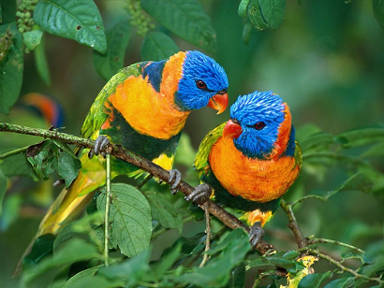

Fabuleuse prouesse de la nature.

Les oiseaux de paradis sont d'une divine beauté,

La saison des amours les maquille de coloris veloutés,

Ils se meuvent en ballets romantiques séduisants,

Ajoutant ainsi à leurs atours la grâce des mouvements.

Une huppe en demi-soleil coiffe leurs superbes têtes rapprochées,

Du noir, du rouge, du blanc à l'aspect velouté raffiné

Où deux yeux bleu ciel, arrondis comme deux perles azurées

Nous offrent un tableau presque irréel, d'une originelle pureté.

D'autres nous fascinent de leur délicat panache nuptial

Au plumage de cheveux d'ange terminés de minuscules éventails

D'un bleu propre à dame nature, légèrement grisé exquis

Rehaussé d'une perle oculaire rouge entourée de gris.

Chaque éventail est bordé de blanc qui s'accorde au bec opalin,

Le profil est magique, le cou repose sur un jabot rouge incarnadin.

Puis d'autres s'harmonisent de tons pastel en ravissants dégradés

De la queue jusqu'au grand bec qui leur permet de pêcher.

Du blanc, du lilas, de l'orangé, du jaune, du vert, du rose, tout cela

Sur un seul oiseau, en nuances modérées, c'est un véritable exploit.

L'ange ou la fée qui les a peints les a délicatement sublimés,

Ni trop clairs, ni trop foncés, seule la genèse peut nous étonner.

La création est dotée de pouvoirs extraordinaires pour nous émerveiller,

Profitons de ce bonheur et savourons des instants de sérénité.

Marie Laborde.

